21 апреля 2017 года в МБДОУ д/с «Ромашка» х. Малая Орловка состоялось очередное заседание районного методического объединения воспитателей.
Педагоги участвовали в семинаре – практикуме «Игровые педагогические технологии в образовательной деятельности детей дошкольного возраста»
Цель семинара: Создание условий для активного, творческого поиска, повышение профессиональной компетентности воспитателей через использование игровых технологий при организации работы с детьми в ДОУ.
В ходе семинара - практикума участники познакомились с опытом работы воспитателей д/с «Ромашка», которые показали:
- Сюжетно - ролевую игру в режиме дня в подготовительной группе «Путешествие на загадочный остров» - воспитатель Банькина М.Н.
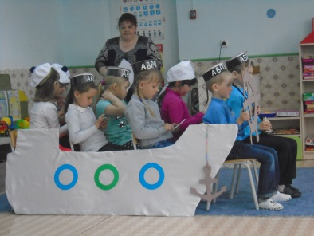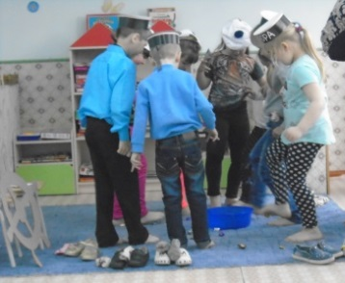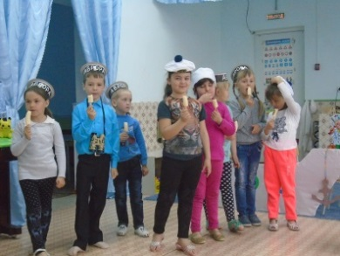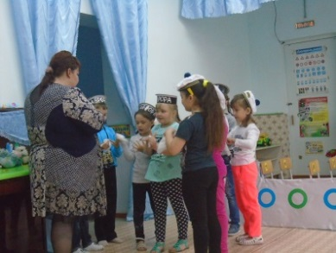
- Игровое занятие по формированию элементарных математических представлений «По дорогам сказки»
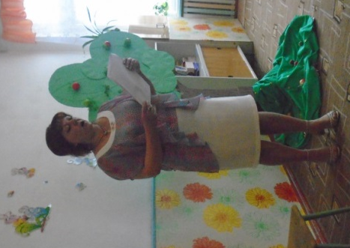
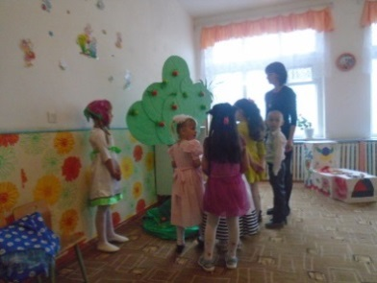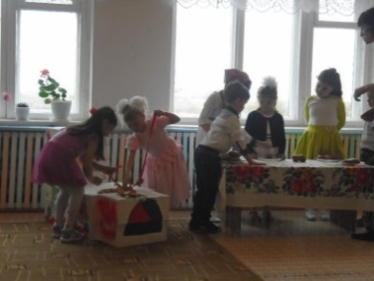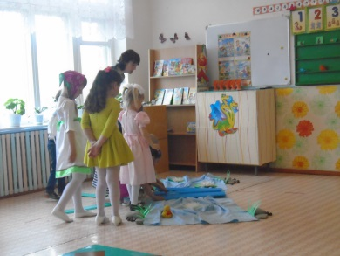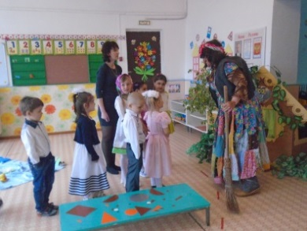
Из доклада воспитателя Бодня И.В. « Новые подходы к организации игровой деятельности дошкольников с учетом ФГОС» участники семинара узнали что Стандарт определяет реализацию дошкольного образования на основе сотрудничества ребенка со взрослыми и сверстниками в игровой деятельности. Работа по ФГОС предполагает таким образом построить образовательную деятельность, чтобы игровая ситуация стала жизнью ребенка. В пункте 2.7 говорится: «Игра является сквозным механизмом развития ребенка, посредством которой реализуется содержание пяти образовательных областей». Пункты 4.6 и 2.6 затрагивают организацию игровой деятельности в ДОУ.
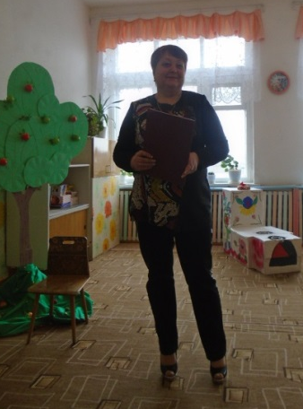
Деловую игру для педагогов «Игра - дело серьезное» провела руководитель РМО Колесникова Р.Н., в ходе которой воспитатели отвечали на вопросы, находили ошибки в утверждениях, касающихся игровой деятельности дошкольников и закрепляли понятия о видовом разнообразии игр.
В конце встречи было проведено анкетирование, которое показало, что педагоги удовлетворены работой методического объединения, но хотелось бы чаще встречаться, для обмена опытом и рефлексии собственной деятельности.

